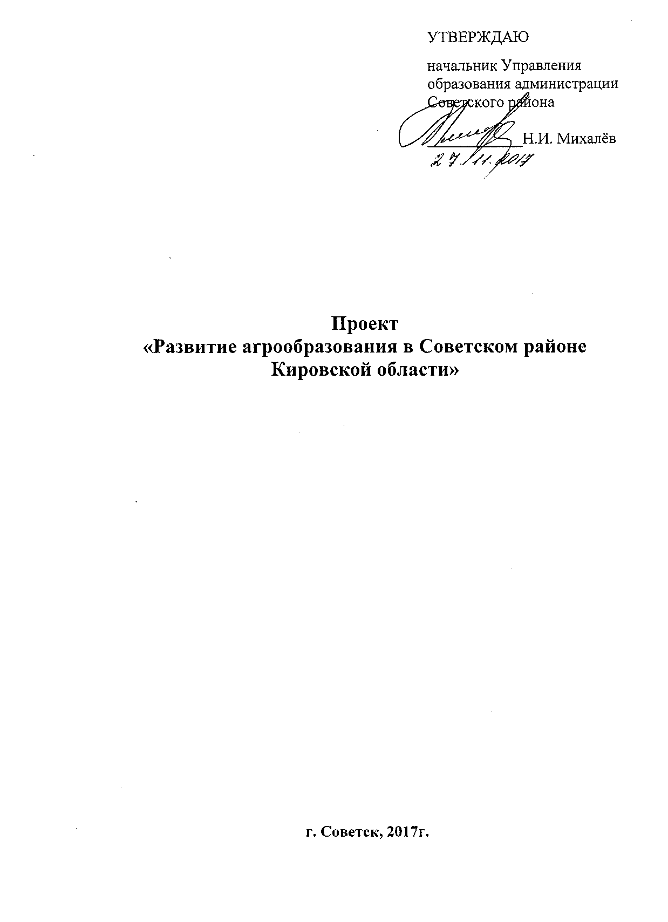

УТВЕРЖДАЮ

начальник Управления

образования администрации

Советского района

____________Н.И. Михалёв

**Проект**

**«Развитие агрообразования в Советском районе**

**Кировской области»**

**г. Советск, 2017г.**

**Проект**

**«Развитие агрообразования в Советском районе Кировской области»**

Проект «Развитие агрообразования в Советском районе Кировской области» разработан в рамках реализации регионального проекта «Развитие агрообразования в Кировской области», утвержденного приказом министерства образования Кировской области от 31.05.2017 № 5-487.

**Актуальность проекта:**

Задача образовательных организаций - эффективная подготовка учащихся к жизнедеятельности в современном высокотехнологическом обществе, к реалиям современной экономики и производства. Огромное значение в данном аспекте имеет ориентация на сельскохозяйственную сферу района.

Советский район является юго-западным районом Кировской области сельскохозяйственной направленности. Природно-климатические условия освоения территории района характеризуются благоприятной ситуацией для возделывания таких сельскохозяйственных культур, как озимая рожь, яровые, картофель, овощи, сеяные травы. Земли сельскохозяйственного назначения составляют 64 % земельного фонда Советского района.

На территории района осуществляют свою деятельность 9 сельхозтоваропроизводителей, 4 крестьянских (фермерских) хозяйства и более 4900 личных подсобных хозяйств. Основой жизнедеятельности сельхозпредприятий в районе является отрасль животноводства, по которой достигнуты определенные результаты. Советский район занимает 6-е место в области по валовому производству зерна и 8-е место по валовому производству молока.

Система образования в Советском районе представлена 33 образовательными организациями. Из 15 школ 12 расположены в сельской местности, что составляет 80 % всех школ района. В 2017-2018 учебном году из 2090 школьников района, 409 – обучающиеся сельских школ. В Советском районе из 285 педагогических работников общего образования, 85 - педагоги сельских школ.

Мокинское сельское поселение считается одним из крупных поселений района. В состав поселения входят 6 населённых пунктов, население составляет 820 человек. Поселение постоянно участвует в проекте по поддержке местных инициатив. Создан Совет по развитию территории поселения, в состав которого входят глава поселения Ведерникова Галина Сергеевна, директора школ – участники проекта. На совете рассматриваются вопросы по развитию инфраструктуры села, в том числе вопросы по реализации проекта «Развитие агрообразования».

На территории поселения осуществляет свою деятельность АО «Мокинское», в котором трудится 192 человека. Сельхозпредприятие в с. Мокино работает с 01 января 1968 года. С 2003 года это АО «Мокинское» (руководитель Ведерников Валерий Николаевич). Основной деятельностью АО является разведение молочного крупного рогатого скота, производство сырого молока, выращивание зерновых, кормовых культур. АО Мокинское - прибыльное предприятие. В 2016 году АО стало лидером в районе по надою молока. Сейчас в Мокинском ведется строительство новой молочно – товарной фермы по беспривязному содержанию дойного стада на 400 голов.

В поселении функционируют две общеобразовательные школы с дошкольными группами (в дер. Воробьева Гора и с. Мокино), есть вся социальная инфраструктура, в том числе сельский дом культуры, библиотека. Школы являются основой социального развития села, выполняя культурно-просветительные, информационные, организационно-педагогические функции.

На современном этапе развития образования проблема профессиональной ориентации в сельской школе как системы развития профессионального потенциала села является актуальной.

Школа с. Мокино и Школа дер. Воробьева Гора реализуют программы дошкольного образования и основного общего образования. Наличие дошкольных групп позволяет реализовывать проект непрерывного агрообразования, начиная с дошкольного возраста в рамках одной школы. В обеих школах имеются пришкольные участки для выращивания овощей и использования их в школьных столовых. Школы тесно сотрудничают друг с другом, проводят совместные мероприятия, в том числе профориентационной направленности.

Важнейшей задачей сельской школы является формирование «сельскохозяйственной грамотности», т.е. вооружение обучающихся тем минимальным объемом знаний и умений по сельскому хозяйству, который позволит им реализовать себя как будущего хозяина земли, человека, способного встраиваться в новые экономические отношения на селе.

История КОГПОАУ ТПиНП г. Советска начинается с 1936 года от школы комбайнеров. Сегодня – это современная образовательная организация среднего профессионального образования. В техникуме обучаются студенты из 8 районов, преобладают студенты из Советского, Пижанского, Лебяжского, Верхошижемского районов, которые в основном из сельской местности. «Техникум промышленности и народных промыслов г. Советска» ведет подготовку по следующим основным образовательным программам – это программы подготовки специалистов среднего звена (2 специальности: «Технология продукции общественного питания», и «Техническое обслуживание и ремонт автомобильного транспорта»), программы подготовки квалифицированных рабочих, служащих (4 профессий:«Сварщик», «Повар. Кондитер», «Электромонтер по ремонту и обслуживанию электрооборудования в сельскохозяйственном предприятии», «Автомеханик»), а также реализует адаптированные программы профессионального обучения: (4 профессии «Кружевница», «Изготовитель художественных изделий из дерева», «Швея», «Штукатур»). Имеется дополнительное профессиональное обучение по профессиям: водитель АТС, повар, тракторист. Все являются востребованными профессиями на рынке труда, в том числе и на селе.

Эффективность работы предприятий АПК зависит не только от наличия материально-технической базы, но и от качественного кадрового обеспечения. Поэтому, проблема подготовки кадров для села остается наиболее острой и трудно решаемой. Здесь явно высвечиваются две взаимосвязанные стороны проблемы:

* низкая мотивация современной молодежи к труду на селе вследствие сложившейся в социуме непрестижности профессий АПК и статуса сельского образа жизни в целом;
* несоответствие качества подготовки специалистов требованию инновационного развития АПК. Особую значимость в современных условиях инновационного развития экономики АПК необходимо уделить современным технологиям, мотивации их на самореализацию в условиях села.

Решение проблемы - реализация проекта «Развитие агрообразования в Советском районе». В Советском районе есть потенциал для внедрения проекта «Развитие агрообразования в Кировской области».

**Проблемы, на решение которых направлен проект:**

1. Недостаточная ориентация обучающихся в профессиях сельского хозяйства и формах организации агрохозяйств.

2. Недостаточная социализация выпускников сельских школ в условиях рыночных отношений.

3. Низкий процент выпускников, которые приобретают профессии, связанные с сельским хозяйством, и возвращаются обратно в село.

4. Недостаточное привитие трудовых навыков у обучающихся.

Выделенные проблемы актуальны для села и для школы, так как в настоящее время создание на селе индивидуальных и коллективных фермерских хозяйств, арендных и семейных подрядов требуют подготовки грамотного, трудолюбивого и предприимчивого крестьянина, имеющего глубокие и разносторонние знания, особенно в области сельскохозяйственного производства.

**Цель и задачи проекта:**

**Цель** - создание образовательного пространства, направленного на подго­товку обучающихся сельской школы к самостоятельной трудовой жиз­ни, к профессиональному самоопределению и адаптации в совре­менных условиях сельского социума.

**Задачи:**

1. Разработать содержание и механизмы социального партнерства, обеспечивающие доступность и качество образования в рамках непрерывного агрообразования.

2. Создать условия, обеспечивающие профориентацию обучающихся в рамках урочной и внеурочной деятельности.

3. Активизировать деятельность ученических трудовых бригад.

4. Увеличить долю выпускников школ, ориентированных на выбор профессий сельскохозяйственной направленности.

**Критерии оценки  результативности проекта:**

* Увеличение доли обучающихся, участников проекта, профессионально ориентированных на профессии сельскохозяйственной направленности к 2020 году до 15%.
* Повышение мотивации обучающихся к изучению предметов естественнонаучного цикла не менее чем на 10%;
* Удовлетворенность детей, родителей и педагогов результатами проекта образовательной организации (высокий уровень - 75-100%, средний - 30-74%, низкий - ниже 30%).

**Механизмы реализации проекта**: через организацию предпрофильной подготовки, урочную и внеурочную деятельность, участие в конкурсах профмастерства, учебно-производственную практику, организацию встреч со специалистами сельского хозяйства, экскурсии на предприятия АПК, профессиональные пробы, профессиональные практики.

**Сроки реализации проекта: 2017-2020г.**

**Основные этапы проекта:**

|  |  |  |
| --- | --- | --- |
| **Этапы проекта** | **Краткое описание содержание этапа и его результата** | **Сроки** |
| Планирование проекта | 1. Анализ и систематизация нормативной базы по разработке и внедрению проекта.  2. Разработка, обсуждение и утверждение проекта по непрерывному агрообразованию в Советском районе Кировской области.  3. Анализ материально-технических, педагогических условий реализации проекта.  4. Работа в информационном поле, сбор, анализ и структурирование информации по теме проекта.  5. Создание координационного совета по реализации муниципального проекта.  6. Разработка плана совместных действий.  **Результат:** проведен анализ условий реализации проекта, собрана необходимая информация, разработан муниципальный проект, создан координационный совет, разработаны планы совместной деятельности (в том числе и с использованием сетевой формы взаимодействия). | 2017 г. |
| Реализация проекта | 1. 1. Реализация муниципального проекта на основе разработки и реализации проектов на уровне образовательных организаций.   2. Реализация плана совместных мероприятий.  3. Решение поставленной проблемы по реализации проекта.  На этом этапе образовательные организации разрабатывают проекты развития агрообразования, заключают соглашения о совместной деятельности с АО «Мокинское», техникумом промышленности и народных промыслов в рамках планов совместной деятельности, разрабатывают программы внеурочной деятельности, планы воспитательной работы.  К сентябрю 2018 года образовательные организации должны внести изменения в основные образовательные программы, рабочие программы по предметам, апробировать внедрение приемов и методов по развитию агрообразования.  **Результат:** проведение мероприятий в рамках заключенных соглашений, разработанных планов. | 2018-2019 гг. |
| Завершение проекта | 1. Оформление результатов проекта 2. Подведение итогов работы над проектом, коллективное обсуждение.   3. Составление отчёта.  **Результат:** подведены итоги реализации проекта. Успешные практики развития агрообразования будут обобщены и рекомендованы к внедрению в общеобразовательных организациях Советского района и Кировской области. | 2019 -2020 г. |

**Нормативно-правовое обеспечение проекта:**

1. Федеральный закон от 29.12.2012 № 273-ФЗ «Об образовании в Российской федерации».
2. Приказ министерства образования Кировской области от 31.05.2017 № 5-487 «О мерах по ранней профориентации обучающихся».
3. Постановление администрации Советского района от 27.11.2017 г. «О координационном совете по реализации проекта «Развитие агрообразования в Кировской области».

**Участниками проекта:**

1. Управление образования Советского района Кировской области.
2. МКОУ ООШ д. Воробьева Гора Советского района Кировской области.
3. МКОУ ООШ с. Мокино Советского района Кировской области.
4. КОГОАУ СПО «Техникум промышленности и народных промыслов г. Советска» Кировской области.
5. АО «Мокинское» Советского района Кировской области.
6. Администрация Мокинского сельского поселения Советского района Кировской области.

**Мероприятия по реализации проекта:**

|  |  |  |  |
| --- | --- | --- | --- |
| Содержание  деятельности | Мероприятия  на уровне Советского района | Сроки | Ответственные |
| Внесение изменений в разделы рабочих программ учебных предметов на уровне начального и основного общего образования. | Семинар-практикум для учителей «Планирование, организация работы по непрерывному агрообразованию с учащимися в школе» | 2017-2018г. | Управление образования, общеобразова-тельные организации |
| Взаимодействие участников проекта.  Заключение соглашений о взаимодействии в рамках социального партнерства.  Проведение социальных и профессиональных проб (мастер-классы). Заключение 4-х-стороннего соглашения с Правительством Кировской области на получение именной стипендии. | Составление плана совместных мероприятий.  «День выпускника»,  «День сельской школы»  Заседания координационного совета. | 2018-2020г. | Управление образования, общеобразова-тельные организации, техникум промышлен-ности и народных промыслов, АО «Мокинское» |
| Внедрение современных форм и методов трудового воспитания.  Активизация деятельности трудовых бригад школьников | Проведение родительских собраний по вопросам развития агрообразования, участие в  соревнованиях по программе «WorldSkillsJunior» | 2018-2020г. | Управление образования, общеобразова-тельные организации, техникум промышлен-ности и народных промыслов |
| Расширение программ внеурочной деятельности социального направления в области ознакомления с экологическими, экономическими, общекультурными, морально-этическими и историческими аспектами сельскохозяйственного производства, базовыми основами животноводства и растениеводства, в том числе при помощи социального партнерства | Мониторинг программ внеурочной деятельности.  Мониторинг программ дополнительного образования  Конкурс на лучший стенд об АО «Мокинское» | 2019 -2020 г. | Управление образования, общеобразова-тельные организации  АО «Мокинское» |
| Создание волонтерского отряда экологической направленности. | Мониторинг деятельности волонтерских отрядов в рамках проекта | 2019-2020 уч. год | Управление образования |

**Методические** **рекомендации по разработке и реализации проектов на уровне образовательных организаций**

На ступенях дошкольного и начального общего образования проект направлен на решение следующих задач:

* создание в дошкольных группах и начальной школе условий по воспитанию бережного, ответственного и творческого отношения к труду;
* развитие первоначальных трудовых навыков опытнической, исследовательской и натуралистической работы;
* пропедевтика экономических, экологических знаний;
* формирование эстетического отношения к окружающей действительности.

Содержание агрообразования у детей дошкольного возраста включает экологический, познавательный и трудовой компоненты.

В начальной школе агрообразование может быть реализовано через урочную деятельность (в том числе и часть, формируемую участниками ОО) и внеурочную деятельность. Многие предметы, изучаемые в начальной школе, дают возможности для решения задач агрообразования. Это такие предметы, как окружающий мир (изучение предмета способствует формирование уважительного отношения к семье, населенному пункту, региону, России, истории, культуре, природе нашей страны, её современной), технология (обеспечивает формирование опыта как основы обучения и познания, осуществление поисково-аналитической деятельности для практического решения прикладных задач с использованием знаний, полученных при изучении других учебных предметов, формирование опыта практической преобразовательной деятельности), искусство (развивает способности к восприятию произведений искусства, выражение в творческих работах своего отношения к окружающему миру).

В основной школе можно выделить следующие основные направления развития агрообразования:

1. Развитие агрообразования через урочную и внеурочную деятельность. Предметные области обязательной части учебного плана, в рамках которых можно формировать позитивное отношение к труду, к природе родного края, развивать интерес к сельскому хозяйству - это «Русский язык и литература», «Математика и информатика», «Естественнонаучные предметы», «Общественнонаучные предметы», «Технология» и др.

В часть учебного плана, формируемую участниками образовательных отношений могут включаться такие предметы, как «Основы фермерства и предпринимательской деятельности», «Экономика», «Краеведение», «Экология», «Основы проектной деятельности» и др.

1. Богатые возможности для развития агрообразования в основной школе предоставляет внеурочная деятельность. Она может включать такие направления: «Путешествие по тропе здоровья», «Разговор о правильном питании», «Мой край родной», «Школа садовода», «Ландшафтный дизайн», «Введение в мир профессий», «Юный исследователь», «Юный овощевод», «Компьютерная графика», «Основы селекции и генетики», «Основы безопасности в агробизнесе» и др. Необходимо расширить спектр программ внеурочной деятельности социального направления в области ознакомления с экологическими, экономическими, общекультурными, морально-этическими и историческими аспектами сельскохозяйственного производства, базовыми основами животноводства и растениеводства. В том числе при помощи форм сетевого взаимодействия образовательных организаций и социального партнерства.
2. Важным аспектом реализации проекта является профориентационная работа, которая может включать встречу со специалистами сельского хозяйства, экскурсии в АО «Мокинское», посещение техникума промышленности и народных промыслов, учебно-производственную практику старшеклассников, работу на пришкольном участке. Кроме того, техникум промышленности и народных промыслов ведёт профориентационную работу в рамках взаимодействия с общеобразовательными организациями.
3. Организация работы с родителями: проведение тематических родительских собраний по трудовому воспитанию, привлечение родительской общественности к школьным мероприятиям по трудовому воспитанию.

**Ожидаемые риски при реализации проекта:**

1. Низкая мотивация обучающихся и педагогов в работе над проектом.
2. Невостребованность среди обучающихся предметов естественнонаучного цикла.
3. Недостаточная компетентность педагогов по вопросам профессиональной ориентации школьников.
4. Недостаточная материально-техническая база образовательных организаций.

**Для компенсации рисков предусматривается:**

1. Включение в проект всех участников образовательного процесса и социальных партнеров, разъяснение целей и задач проекта, постоянное взаимодействие участников проекта.
2. Мониторинг результатов проекта и использование их для принятия управленческих решений.

**Ожидаемые результаты реализации проекта:**

1. Рост социальной активности школьников, активизация деятельности родителей, педагогов, представителей социума.
2. Привлечение дополнительных ресурсов, необходимых для развития образовательных организаций.
3. Расширение кругозора школьников о мире профессий, в том числе сельскохозяйственной направленности, о профессиональном самоопределении.
4. Побуждение обучающихся к самостоятельному и ответственному выбору профессии, к активной позиции на рынке труда.